Министерство образования Республики Беларусь

Учреждение образования

«Белорусский государственный университет

информатики и радиоэлектроники»

ФАКУЛЬТЕТ ИНФОРМАЦИОННЫХ ТЕХНОЛОГИЙ И УПРАВЛЕНИЯ

Кафедра интеллектуальных информационных технологий

**Отчёт**

**по Лабораторной работе 8**

По дисциплине: Интеллектуальные геоинформационные системы и технологии

по теме: “ Создание и редактирование объектов. 3D-карты”

Выполнил: Воложинец А.А. 221703

Проверил: Самодумкин С.А.

Минск, 2024

***Контрольные вопросы***

*Как добавить свои объекты на карту?*

Чтобы добавить свои объекты на карту в MapInfo, вы можете выполнить следующие действия:

* + Откройте таблицу данных, содержащую ваши объекты, или создайте новую таблицу данных.
  + В таблице данных добавьте новые записи, представляющие ваши объекты, и заполните необходимые атрибуты.
  + Сохраните таблицу данных.
  + Откройте карту в MapInfo.
  + Выберите слой карты, на котором вы хотите отображать свои объекты.
  + Щелкните правой кнопкой мыши на выбранном слое и выберите "Добавить объекты".
  + В открывшемся окне выберите таблицу данных, содержащую ваши объекты, и укажите, какие атрибуты использовать для геометрии объектов.
  + Нажмите "ОК", и ваши объекты будут добавлены на карту.

*Как изменить внешний вид объектов на карте?*

Чтобы изменить внешний вид объектов на карте в MapInfo, вы можете использовать инструменты стилизации и редактирования символов. Вот некоторые возможности:

* Выберите слой карты, содержащий объекты, в окне слоев.
* Щелкните правой кнопкой мыши на слое и выберите "Свойства слоя".
* В окне "Свойства слоя" перейдите на вкладку "Символы".
* Измените параметры символов, такие как цвет, тип линии, заливку и т. д.
* Используйте функции масштабирования, поворота и трансформации для изменения размера и ориентации символов.
* Нажмите "ОК", чтобы применить изменения и обновить внешний вид объектов на карте.

*Рисование объектов. Опишите инструменты для рисования, используемые в MapInfo.*

MapInfo предлагает несколько инструментов для рисования объектов на карте:

* Инструменты рисования точек: позволяют рисовать отдельные точки на карте.
* Инструменты рисования линий: позволяют рисовать полилинии или отрезки прямых линий.
* Инструменты рисования полигонов: позволяют рисовать полигоны или многоугольники.
* Инструменты рисования кривых: позволяют создавать кривые линии или пути с помощью кривых Безье.
* Инструменты редактирования: включают возможности редактирования существующих объектов, такие как перемещение, изменение размера, удаление и т. д.

*Что такое режим совмещения узлов?*

Режим совмещения узлов в MapInfo относится к функциональности, которая позволяет вам перемещать несколько узлов геометрии одновременно. В этом режиме, когда вы выбираете несколько узлов, вы можете переместить их вместе, сохраняя относительное положение между ними. Это облегчает редактирование формы объектов, особенно когда требуется изменить общую структуру или форму геометрии.

*Редактирование объектов. Изменение формы и атрибутов объекта.*

В MapInfo вы можете редактировать форму и атрибуты объектов с использованием различных инструментов и команд:

* + Инструменты редактирования формы: позволяют вам добавлять, удалять или перемещать узлы геометрии объекта для изменения его формы.
  + Атрибутная таблица: вы можете изменять значения атрибутов объектов, открыв атрибутную таблицу, и вносить необходимые изменения.
  + Команды редактирования: MapInfo предоставляет команды для выполнения операций редактирования, таких как объединение объектов, разделение объектов, изменение типа геометрии и т. д.
  + Инструменты выбора: вы можете использовать инструменты выбора для выбора объектов, которые вы хотите отредактировать, и затем применить соответствующие команды редактирования или инструменты.

*Что такое изменяемый объект?*

Изменяемый объект в MapInfo относится к объекту, у которого можно изменять геометрию или атрибуты. Это означает, что вы можете вносить изменения в форму, положение или размер объекта, а также изменять его атрибуты или значения атрибутов. Изменяемые объекты обеспечивают гибкость и возможность редактирования данных на карте в MapInfo.

*Что такое автотрассировка?*

Автотрассировка (AutoTrace) в MapInfo - это функция, которая позволяет автоматически создавать геометрию объектов на основе существующих растровых изображений или линий. Например, если у вас есть сканированное изображение или растровая карта с линейными фичами, вы можете использовать автотрассировку, чтобы конвертировать эти линейные фичи в векторные объекты с геометрией. Автотрассировка позволяет автоматически обнаружить и отслеживать контуры или линии на изображении, преобразуя их в полилинии или полигоны на карте. Это удобно при импорте геоданных из растровых источников или при создании новых объектов на основе существующих изображений.

*Что такое полилиния?*

Полилиния (Polyline) в MapInfo - это геометрический тип объекта, представляющий собой линию, состоящую из отрезков прямых линий (сегментов). Полилиния используется для представления различных геометрических элементов, таких как дороги, реки, линии проводов и т. д. В отличие от полигона, полилиния не образует замкнутую область и не имеет внутренней и внешней границы.

*Как создать 3D-карту?*

Для создания 3D-карты в MapInfo необходимо использовать специализированные инструменты или расширения. Например, вы можете использовать MapInfo Professional Advanced, которое предоставляет функциональность для работы с трехмерными данными. Вот общий процесс создания 3D-карты в MapInfo:

* + Убедитесь, что у вас есть трехмерные данные, такие как высотные модели или данные с высотами объектов.
  + Откройте MapInfo Professional Advanced и импортируйте трехмерные данные.
  + Настройте параметры отображения 3D-слоев, такие как цвет, прозрачность, освещение и т. д.
  + Создайте 3D-вид карты, выбрав соответствующие опции в меню или панели инструментов.
  + Настройте обзор 3D-вида, включая поворот, масштабирование и наклон камеры.
  + Добавьте другие элементы на 3D-карту, такие как метки, подписи или легенды.
  + Отобразите и сохраните 3D-карту для дальнейшего использования или экспорта.

*Что такое поверхность?*

Поверхность (Surface) в MapInfo - это геометрический объект, представляющий собой набор точек или вершин, образующих трехмерную поверхность. Поверхности используются для представления рельефа местности, высотных моделей, распределения значений и других трехмерных данных. Поверхность может быть создана на основе точек с известными высотами или других источников данных, таких как растровые изображения или сетки высот.

В MapInfo вы можете создать поверхность с использованием инструментов анализа или специализированных расширений, таких как MapInfo Vertical Mapper. Эти инструменты позволяют вам обработать и интерполировать данные для создания гладкой поверхности, отражающей изменения высоты в пространстве.

Поверхность может быть использована для визуализации рельефа, анализа высотных характеристик, определения склонов, расчета объемов и других задач, связанных с трехмерными данными.

Вы также можете применять различные методы стилизации и визуализации для отображения поверхностей, включая цветовые шкалы, градиенты, тени и прозрачность, чтобы ясно представить трехмерную структуру и характеристики данных поверхности.

*Результат проделанной работы*

Ниже представлены требования, алгоритм действий и скриншоты.

1. Перед началом работы убедимся, что у нас в наличии имеется файл с векторизованным рельефом топокарты (полилинии - горизонтали, высоты - точки). Структура полей (с высотами) допускается - целое и вещественное.  
  
Дополнительно в MapInfo после установки Vertical Mapper должен появится элемент меню и панель инструментов этой программы.

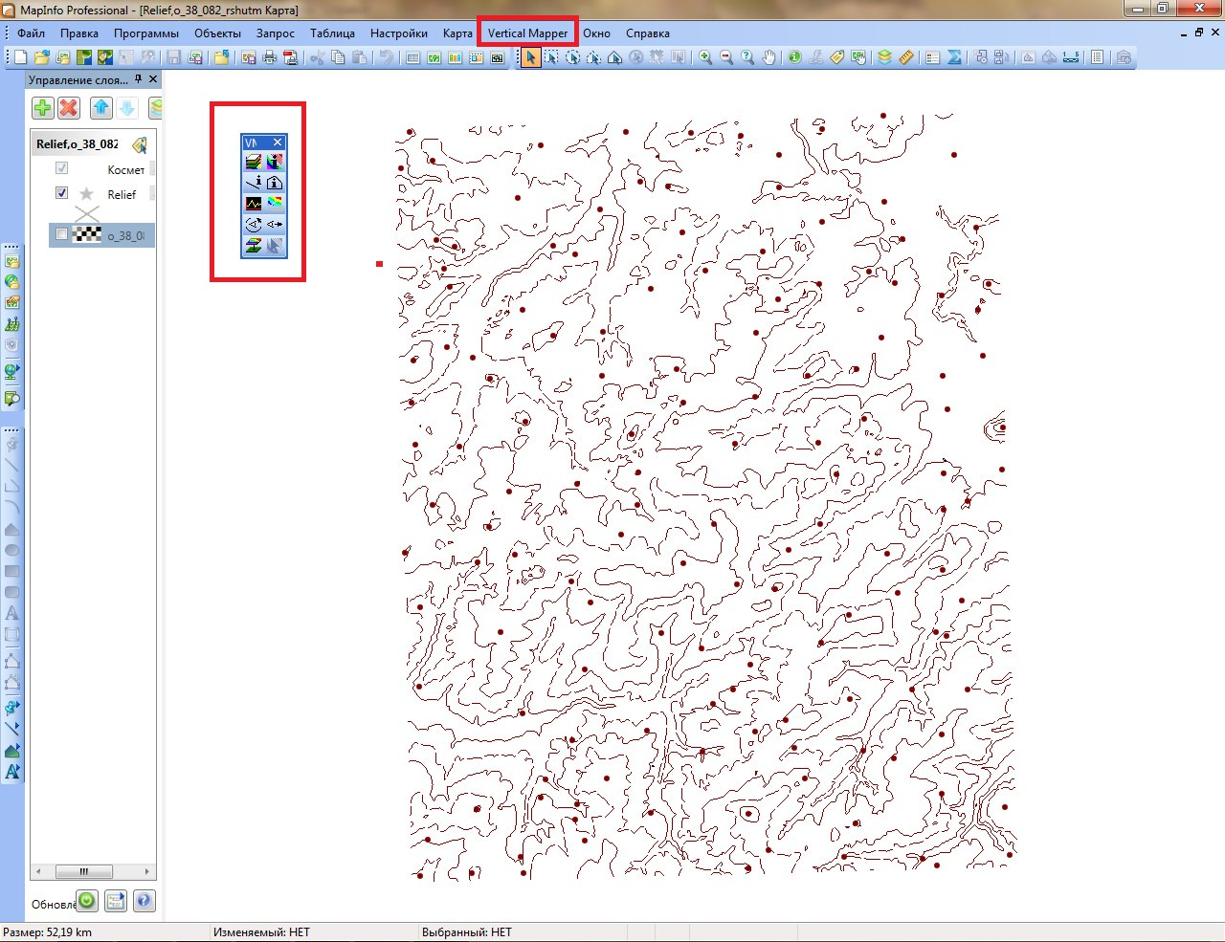

2. Превращаем наши полилинии (горизонтали) в точки. Для этого перейдем к команде главного меню Vertical Mapper - Create Grid - Poly to point.

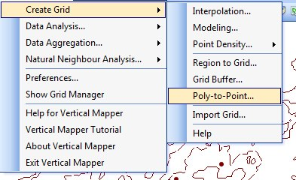3. В следующем диалоговом окне, отметим, что мы превращаем именно полилинии, и нажмем "Ок". В результате появится еще одно окно с отчетом и количеством полученных в результате превращения точек.

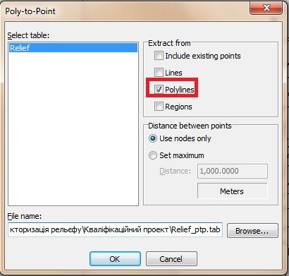Файл с рельефом обретает совершенно иной вид.

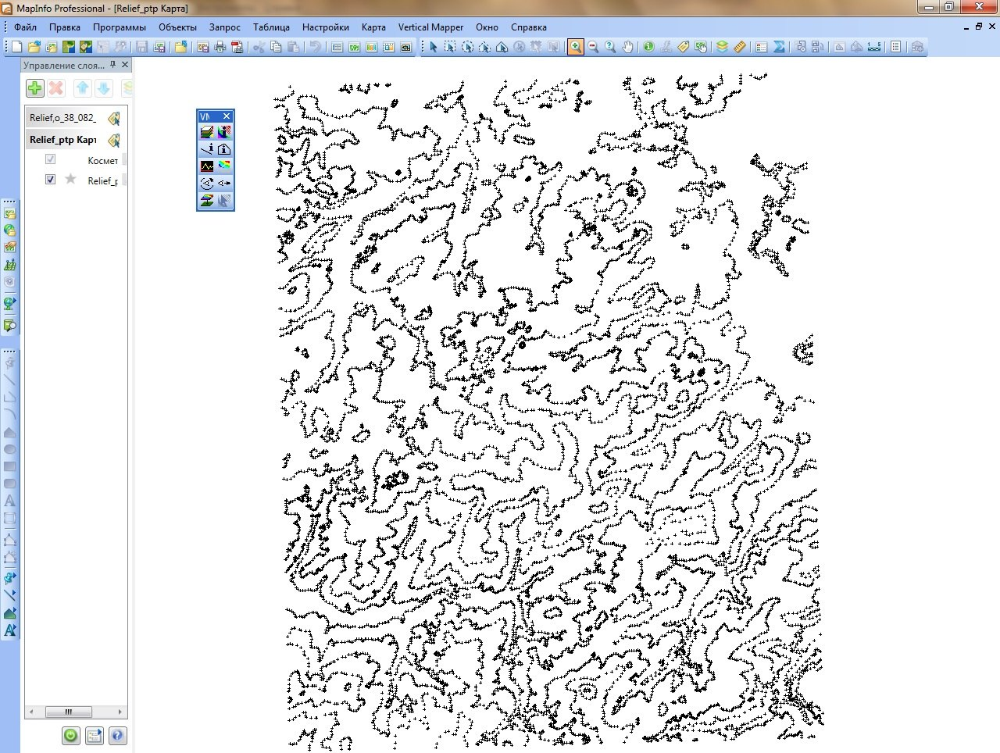

4. Выполним команду элемента меню "Vertical Mapper":  
Vertical Mapper -> Create Grid -> Interpolation  
В результате, появится диалоговое окно, в котором будет предложено выбрать способ (метод) интерполяции.  
Наиболее часто выбирается первый - триангуляция со сглаживанием. Выберем её.  
  
В завершение данного шага нажмем кнопку Next внизу окна.

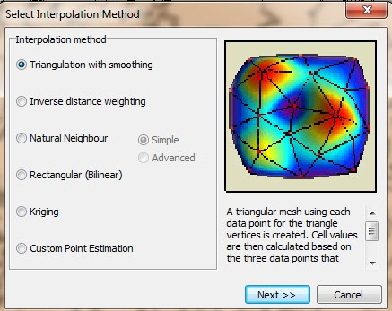5. На следующем шагу указываем таблицу из которой будут браться высоты. С левой части это слой "Relief" (в данном случае), а в правой - столбец в этой таблице с высотами.  
Дополнительно поставьте галочку справа "Ignore records containing zero" (игнорировать нулевые или пустые записи).

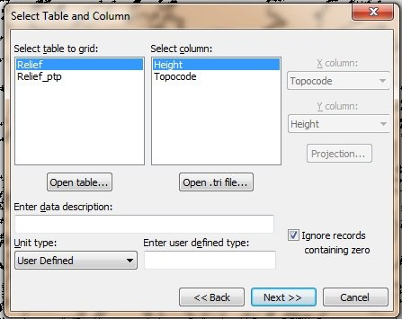

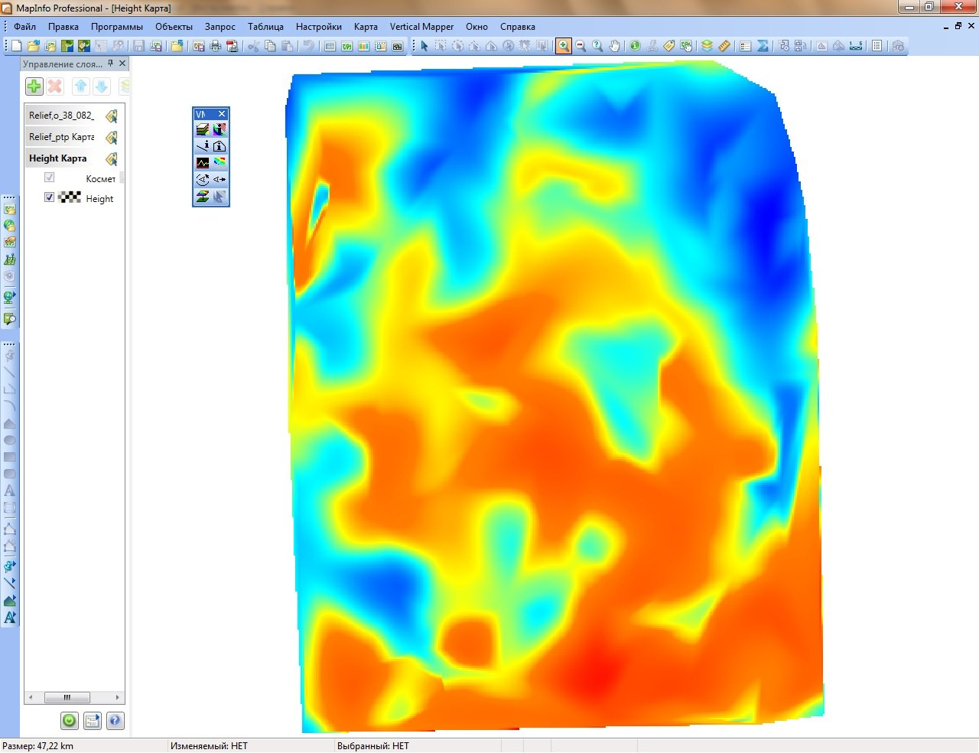6. Еще два раза нажимаем Next, затем Finish. Получаем следующее:

7. На панеле инструментов Vertical Mapper ищем кнопку Show/Hide Grid Manager.

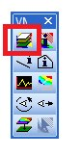8. На панеле инструментов запускаем “3D View”

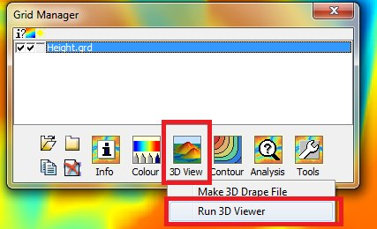

9. В нем переключаемся на вкладку  
Surface and Lighting. Дополнительно поставим большее разрешение экрана, например 2048 на 2725

10. 3D модель готова. Результат ниже.

